«Моё Красноярье»

Управление образования администрации города Ачинска
Муниципальное бюджетное общеобразовательное учреждение
«Школа № 8»
Муниципальный этап краевого конкурса
исследовательских краеведческих работ «Моё Красноярье»

Номинация Юные экскурсоводы

Хорошо, что в школах есть музеи…

:
фамилия, имя, отчество (полностью)
дата рождения
домашний адрес (с индексом), телефон, e-mail.
наименование образовательной организации, класс (группа, кружок, объединение, школьный музей и др.),
полный адрес (с индексом), телефон, e-mail.
Зраева Оксана Васильевна, учитель начальных классов, руководитель школьного Народного музея «Славы земляков» МБОУ «Школа №8» контактный телефон 8-904-891-47-61, e-mail: oksana28673@mail.ru.

Ачинск, 2017

Хорошо, что в школах есть музеи!
Значит, нить времен не прервалась.
Значит, вместе все-таки сумеем
С прошлым удержать незримо связь.
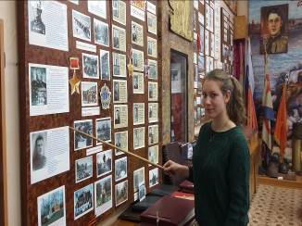
23 февраля 1976 года открыл двери наш школьный музей Боевой Славы. Вот уже 40 лет он является самым значимым и важным местом в нашей школе.
Он был создан на основе материалов, собранных следопытами поискового клуба «Факел». Ребята с 1968 года собирали и изучали историю формирования и боевой путь 91-ой стрелковой дивизии, сформированной в городе Ачинске еще в 1939году под командованием Лебеденко Никиты Федотовича.
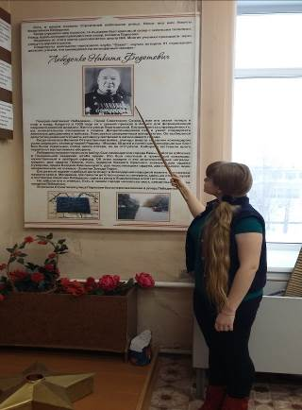
В состав дивизии вошли жители Красноярска, Ачинска, Минусинска, Черногорска, Абакана и районов этих городов.
Искоркой к началу поисковой работы послужила статья кандидата исторических наук Новочеркасского политехнического института Ростовской области Негодаева Владимира Федоровича «Однополчане, откликнитесь!» Она была напечатана в нашей местной газете «Ленинский путь» к 50-летию Вооруженных Сил СССР.
В своей статье Негодаев В. Ф. писал о том, что в Ачинске в 1939 году была сформирована 91-ая кадровая стрелковая дивизия (СД), которая принимала участие в двух войнах: с белофиннами в 1940 году и с фашистской Германией в 1941-ом. Командовал дивизией полковник Лебеденко Никита Федотович.
Ребята из клуба «Факел» решили начать сбор материалов об этой дивизии и ее людях. Это начинание поддержал редактор газеты «Ленинский путь» Кабенко Владимир: «Ребята, возьмитесь за это. Это благородное дело!».
Состоялась встреча с первыми воинами 91 СД в редакции газеты «Ленинский путь». Их было шесть:
- Кснаткин Прокопий Ильич
- Скворцов Владимир Михайлович
- Стародубцев Игнатий Андреевич
- Светлицкий Марк Ионович
- Вожов Яков Кузьмич
- Костючик Мефодий Григорьевич

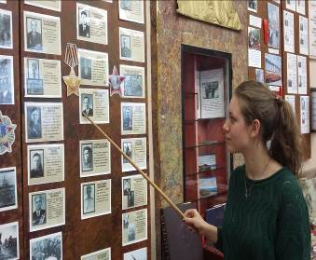
Сейчас фотографии ветеранов 91-ой стрелковой дивизии находятся на стенде нашего музея. Долгие годы именно эти люди были самыми верными друзьями клуба и школы, от них следопыты узнали основную информацию о судьбе дивизии.

В 1969 году следопыты вместе со своим руководителем Быковой Светланой Михайловной решили пройти по местам боев дивизии. Они отправились на поля Смоленщины, где на реке Вопь наша дивизия защищала подступы к Москве. Оттуда были привезены первые экспонаты будущего музея.
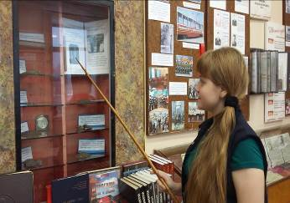
На долю нашей 91-ой СД выпали первые трудные дни и месяцы войны, полные горечи и надежд: ей пришлось бороться на Смоленщине с превосходящими силами врага.
68 дней и ночей непрерывных боев, 12 дней окружения! Но наши сибиряки стояли насмерть. Дивизия не только оборонялась, но и наступала.
Но силы были неравны. Сотни и тысячи наших земляков прошли через фашистские концлагеря и погибли. Из окружения вышли только сотни солдат и офицеров небольшими группами и поодиночке.
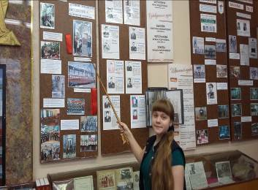
Лежат в земле смоленской ачинцы и красноярцы, минусинцы и абаканцы, черногорцы…
Очень хочется, чтобы все жители края знали об этом и помнили.
Это забыть нельзя!
Наш «Факел» гордится тем, что на его счету трое найденных воинов 91-ой СД, которые считались без вести пропавшими. Это командир 503 стрелкового полка 91 СД Фуражов Федор Иванович, командир дивизиона связи Андреев Федор Андреевич и рядовой Масловский Константин Маркович. Найдены места их захоронения и данные сообщены сыновьям.
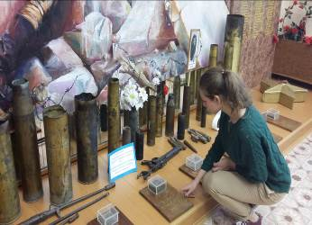
По инициативе нашего клуба «Факел» и при полной поддержке зам. председателя Ачинского горисполкома Чугунова Михаила Егоровича улица Парковая, расположенная недалеко от нашей школы в поселке Строителей, была переименована в улицу Лебеденко в честь командира 91-ой СД.
7 мая 1970 года на доме №18 по улице Партизанской была открыта мемориальная доска, которая гласит: «В этом доме в 1939 – 41 годах жил с семьей командир 91 СД, генерал – лейтенант, Герой Советского Союза, Лебеденко Никита Федотович». Автор мемориальной доски Маслов В. И.
По этому случаю состоялся торжественный митинг, на котором присутствовали ветераны - фронтовики 91 СД, труженики тыла, следопыты школы №8 и жители города. На митинге выступили: супруга комдива – Раиса Алексеевна, Негодаев Владимир Федорович, работники горкома партии, а также вожак клуба «Факел» Александр Журавлев (ныне полковник в отставке).
Право открыть мемориальную доску было предоставлено бывшему комиссару батальона 91-ой СД Кснаткину Прокопию Ильичу.
Один из стендов нашего музея рассказывает о современных делах и проектах: открытие памятной стелы, посвященной двум ачинским дивизиям, участие в ежегодных акциях «Бессмертный полк», «Георгиевская ленточка», «Обелиск», проведение торжественных праздничных встреч с ветеранами войны.
Но самый значимый проект был запущен в год 65-летия Победы в Великой Отечественной войне. Целью проекта «Память» явилось информирование жителей города Ачинска о боевом пути 91-й стрелковой дивизии. В работу над проектом было включено до 80 % учащихся школы. Ребята были разбиты на группы, каждая из которых выполняла собственное задание: сбор подписей среди населения города под петицией в поддержку проекта; разработка макетов оформления трамвая, взаимодействие с городскими СМИ, составление бизнес-плана и встреча с потенциальными спонсорами, оформление законодательной базы проекта. Результаты проделанной работы оформлялись в единую документацию музееведами школы. Именно они представляли наш проект на встрече с основными партнерами – руководством Ачинского трампарка, следили за ходом оформления трамвая и его подготовкой к выезду.
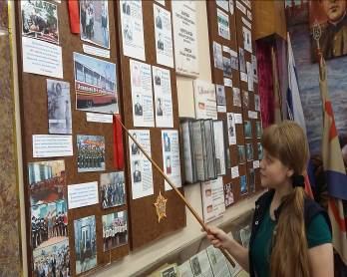
Самым главным достижением нашего проекта мы считаем то, что трамвай «Память» ежедневно совершает рейсы по городу. И его пассажиры постоянно могут видеть призыв, расположенный вдоль центральной части трамвая: «Воинам 91-й стрелковой дивизии – честь, слава!».
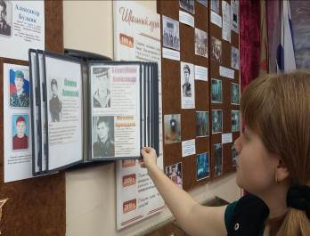
Один из стендов музея рассказывает о наших ребятах. Он так и называется - «Защитники Отчизны нашей» (о выпускниках школы №8 – участниках афганских и чеченских событий, а также воинах Армии и Флота). Многие из ребят были следопытами клуба, принимали участие во встречах с ветеранами Великой Отечественной войны, сами готовили и проводили уроки Мужества и уроки Памяти в музее. Поэтому они и выбрали профессию военного.
История прошлого – это память народов. История хранит в себе опыт поколений, великие имена, подвиги людей и многое другое. Наш школьный музей – это место, где хранится история нашей школы, города, края, страны. Потому что наша школа, ее ученики и учителя неразрывно связаны с историей своей страны. Экспонаты музея, материалы и экспозиции расскажут об этом.

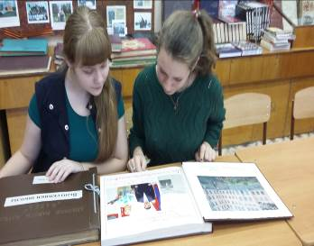

Наш музей – это целая в жизни эпоха,
Это множество памятных, значимых встреч,
Экспонаты свои собирал ты по крохам,
И на долгие годы сумел их сберечь.

Хранят страницы, стенды и витрины
Сиянье славы и горечь прошлых лет.
Всё в памяти сберечь должны мы,
Забыть о прошлом мы не смеем, нет!

